# РОССИЙСКИЙ УНИВЕРСИТЕТ ДРУЖБЫ НАРОДОВ

**Факультет Физико-Математических Наук Кафедра прикладной информатики и теории вероятностей**

# ОТЧЁТ

**ПО ЛАБОРАТОРНОЙ РАБОТЕ № 6**

*дисциплина: Операционные системы*

Студент: Манаева Варвара Евгеньевна Группа: НФИбд-01-20

Преподаватель: Кулябов Дмитрий Сергеевич

# МОСКВА

2021 г.

# Техническое оснащение:

Персональный компьютер с операционной системой Windows 7; Планшет для записи видеосопровождения и голосовых комментариев;

Виртуальная коробка VirtualBox, виртуальная машина с установленной на ней операционной системой CentOS; Microsoft Teams, использующийся для записи скринкаста лабораторной работы;

Приложение MarkPad 2 для редактирования файлов формата *md*; *pandoc* для конвертации файлов отчётов и презентаций.

**Объект и предмет исследования:** Файловая система *Linux*, команды для работы с файлами и каталогами, по управлению процессами (и работами), по проверке использования диска и обслуживанию файловой системы.

**Цель:** Ознакомление с файловой системой *Linux*, её структурой, именами и содержанием каталогов. Приобретение практических навыков по применению команд для работы с файлами и каталогами, по управлению процессами (и работами), по проверке использования диска и обслуживанию файловой системы.

# Задачи:

1. Ознакомиться со структурой файловой системы;
2. Ознакомиться с именованиями в файловой системе *Linux*;
3. Ознакомиться с содержанием каталогов файловой системы *Linux*;
4. Приобрести навыки по применению команд для работы с файлами;
5. Приобрести навыки по применению команд для работы с каталогами;
6. Приобрести навыки по применению команд по управлению процессами и работами;
7. Приобрести навыки по применению команд по проверке использования диска и обслуживанию файловой системы.

# Теоретические вводные данные:

**Команда для создания текстовых файлов.** Для создания текстового файла удобно воспользоваться командой *touch*. Формат команды:

*touch имя-файла*

**Команды просмотра текстовых файлов.** Для просмотра небольших файлов удобно пользоваться командой *cat*. Формат команды:

*cat имя-файла*

Для просмотра больших файлов используйте команду *less* — она позволяет осуществлять постраничный просмотр файлов (длина страницы соответствует размеру экрана).

Формат команды:

*less имя-файла*

Для управления процессом просмотра можно использовать следующие управляющие клавиши: – *Space* — переход на следующую страницу,

* *ENTER* — сдвиг вперёд на одну строку,
* *b* — возврат на предыдущую страницу,
* *h* — обращение за подсказкой,
* *q* — выход в режим командной строки.

Для просмотра начала файла можно воспользоваться командой *head*. По умолчанию она выводит первые 10 строк файла. Формат команды:

*head [-n] имя-файла* , где n — количество выводимых строк.

Команда tail выводит несколько (по умолчанию 10) последних строк файла. Формат команды:

*tail [-n] имя-файла* , где n — количество выводимых строк.

**Копирование файлов и каталогов.** Копирование файлов и каталогов осуществляется при помощи команды *cp*. Формат команды:

*cp [-опции] исходныйфайл целевойфайл*

Примеры: 1) Копирование файла в текущем каталоге. Скопировать файл *~/abc1* в файл *april* и в файл *may*: *cd touch abc1*

*cp abc1 april cp abc1 may*

1. Копирование нескольких файлов в каталог. Скопировать файлы *april* и *may* в каталог *monthly*:

*mkdir monthly*

*cp april may monthly*

1. Копирование файлов в произвольном каталоге. Скопировать файл *monthly/may* в файл с именем *june*: *cp monthly/may monthly/june*

*ls monthly*

Опция *i* в команде *cp* выведет на экран запрос подтверждения о перезаписи файла, если на место целевого файла вы поставите имя уже существующего файла.

Команда *cp* с опцией *r (recursive)* позволяет копировать каталоги вместе с входящими в них файлами и каталогами. Примеры: 1) Копирование каталогов в текущем каталоге. Скопировать каталог *monthly* в каталог *monthly.00*:

*mkdir monthly.00*

*cp -r monthly monthly.00*

2) Копирование каталогов в произвольном каталоге. Скопировать каталог *monthly.00* в каталог */tmp*: *cp -r monthly.00 /tmp*

**Перемещение и переименование файлов и каталогов.** Команды *mv* и *mvdir* предназначены для перемещения и переименования файлов и каталогов.

Формат команды *mv*:

*mv [-опции] старыйфайл новыйфайл*

Примеры:

1. Переименование файлов в текущем каталоге. Изменить название файла *april* на *july* в домашнем каталоге: *cd mv april july*
2. Перемещение файлов в другой каталог. Переместить файл july в каталог *monthly.00: mv july monthly.00*

*ls monthly.00*

Результат:

*april july june may*

Если необходим запрос подтверждения о перезаписи файла, то нужно использовать опцию *i*.

1. Переименование каталогов в текущем каталоге. Переименовать каталог *monthly.00* в *monthly.01*: *mv monthly.00 monthly.01*
2. Перемещение каталога в другой каталог. Переместить каталог *monthly.01* в каталог *reports*: *mkdir reports*

*mv monthly.01 reports*

1. Переименование каталога, не являющегося текущим. Переименовать каталог *reports/monthly.01* в *reports/monthly*: *mv reports/monthly.01 reports/monthly*

**Права доступа.** Каждый файл имеет права доступа. В сведениях о файле или каталоге указываются:

тип файла (символ (-) обозначает файл, а символ (d) — каталог);

права для владельца файла (r — разрешено чтение, w — разрешена запись, x — разрешено выполнение, - — право доступа отсутствует);

права для членов группы (r — разрешено чтение, w — разрешена запись, x — разрешено выполнение, - — право доступа отсутствует);

права для всех остальных (r — разрешено чтение, w — разрешена запись, x — разрешено выполнение, - — право доступа отсутствует).

Примеры: 1) Для файла (крайнее левое поле имеет значение -) владелец файла имеет право на чтение и запись (rw-), группа, в которую входит владелец файла, может читать файл (r--), все остальные могут читать файл (r--):

*-rw-r--r--*

1. Только владелец файла имеет право на чтение, изменение и выполнение файла:

*-rwx------*

1. Владелец каталога (крайнее левое поле имеет значение d) имеет право на просмотр, изменение и доступа в каталог, члены группы могут входить и просматривать его, все остальные — только входить в каталог:

*drwxr-x--x*

**Изменение прав доступа.** Права доступа к файлу или каталогу можно изменить, воспользовавшись командой *chmod*. Сделать это может владелец файла (или каталога) или пользователь с правами администратора.

Формат команды:

*chmod режим имя_файла*

Режим (в формате команды) имеет следующие компоненты структуры и способ записи:

= установить право

* лишить права

+ дать право r чтение

w запись

x выполнение

u (user) владелец файла

g (group) группа, к которой принадлежит владелец файла o (others) все остальные

В работе с правами доступа можно использовать их цифровую запись (восьмеричное значение) вместо символьной.

Примеры:

1. Требуется создать файл *~/may* с правом выполнения для владельца:

*cd*

*touch may ls -l may*

*chmod u+x may ls -l may*

1. Требуется лишить владельца файла *~/may* права на выполнение:

*chmod u-x may ls -l may*

1. Требуется создать каталог *monthly* с запретом на чтение для членов группы и всех остальных пользователей:

*cd*

*mkdir monthly*

*chmod g-r, o-r monthly*

1. Требуется создать файл *~/abc1* с правом записи для членов группы:

*cd*

*touch abc1 chmod g+w abc1*

**Анализ файловой системы.** Файловая система в *Linux* состоит из фалов и каталогов. Каждому физическому носителю соответствует своя файловая система. Существует несколько типов файловых систем. Перечислим наиболее часто встречающиеся типы:

ext2fs (second extended filesystem); ext2fs (third extended file system); ext4 (fourth extended file system); ReiserFS;

xfs;

fat (file allocation table);

ntfs (new technology file system).

Для просмотра используемых в операционной системе файловых систем можно воспользоваться командой mount без параметров. В результате её применения можно получить примерно следующее:

*mount*

*proc on /proc type proc (rw)*

*sysfs on /sys type sysfs (rw,nosuid,nodev,noexec) udev on /dev type tmpfs (rw,nosuid)*

*devpts on /dev/pts type devpts (rw,nosuid,noexec)*

*/dev/sda1 on /mnt/a type ext3 (rw,noatime)*

*/dev/sdb2 on /mnt/docs type reiserfs (rw,noatime) shm on /dev/shm type tmpfs (rw,noexec,nosuid,nodev)*

*usbfs on /proc/bus/usb type usbfs (rw,noexec,nosuid,devmode=0664,devgid=85) binfmt_misc on /proc/sys/fs/binfmtmisc type binfmtmisc (rw,noexec,nosuid,nodev) nfsd on /proc/fs/nfs type nfsd (rw,noexec,nosuid,nodev)*

В данном случае указаны имена устройств, названия соответствующих им точек монтирования (путь), тип файловой системы и параметрами монтирования. В контексте команды *mount* устройство — специальный файл устройства, с помощью которого операционная система получает доступ к аппаратному устройству.

Файлы устройств обычно располагаются в каталоге */dev*, имеют сокращённые имена (например, *sdaN*, *sdbN* или *hdaN*, *hdbN*, где *N* — порядковый номер устройства, *sd* — устройства *SCSI*, *hd* — устройства *MFM/IDE*).

Точка монтирования — каталог (путь к каталогу), к которому присоединяются файлы устройств.

Другой способ определения смонтированных в операционной системе файловых систем — просмотр файла */etc/fstab*. Сделать это можно например с помощью команды *cat*:

*cat /etc/fstab*

*/dev/hda1 / ext2 defaults 1 1*

*/dev/hda5 /home ext2 defaults 1 2*

*/dev/hda6 swap swap defaults 0 0 /dev/hdc /mnt/cdrom auto umask=0,user,noauto,ro,exec,users 0 0*

*none /mnt/floppy supermount dev=/dev/fd0,fs=ext2:vfat,--,sync,umask=0 0 0*

*none /proc proc defaults 0 0*

*none /dev/pts devpts mode=0622 0 0*

В каждой строке этого файла указано:

имя устройство; точка монтирования;

тип файловой системы; опции монтирования;

специальные флаги для утилиты *dump*;

порядок проверки целостности файловой системы с помощью утилиты *fsck*.

Для определения объёма свободного пространства на файловой системе можно воспользоваться командой *df*, которая выведет на экран список всех файловых систем в соответствии с именами устройств, с указанием размера и точки монтирования. Например:

*df*

*Filesystem 1024-blocks Used Available Capacity Mounted on*

*/dev/hda3 297635 169499 112764 60% /*

С помощью команды *fsck* можно проверить (а в ряде случаев восстановить) целостность файловой системы: Формат команды:

*fsck имя_устройства*

Пример:

*fsck /dev/sda1*

# Этапы работы:

1. Выполнила все примеры, приведённые в первой части описания лабораторной работы.

Скопировала файл *~/abc1* в файл *april* и в файл *may*. Скопировала файлы *april* и *may* в каталог *monthly*. Скопировала файл *monthly/may* в файл с именем *june*. Скопировала каталог *monthly* в каталог *monthly.00*. Скопировала каталог *monthly.00* в каталог */tmp*.

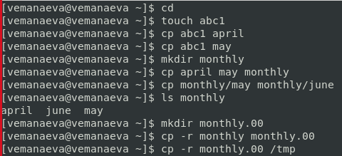

Изменила название файла *april* на *july* в домашнем каталоге. Переместила файл *july* в каталог *monthly.00*. Переименовала каталог

*monthly.00* в *monthly.01*. Переместила каталог *monthly.01* в каталог *reports*. Переименовала каталог *reports/monthly.01* в *reports/monthly*.

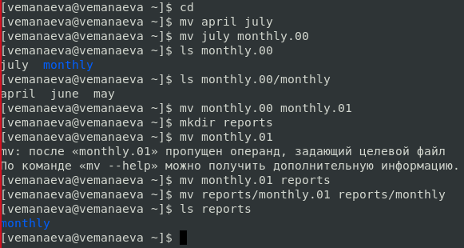

Создала файл *~/may* с правом выполнения для владельца. Лишила владельца файла *~/may* права на выполнение. Создала каталог *monthly* с запретом на чтение для членов группы и всех остальных пользователей. Создала файл *~/abc1* с правом записи для членов группы.

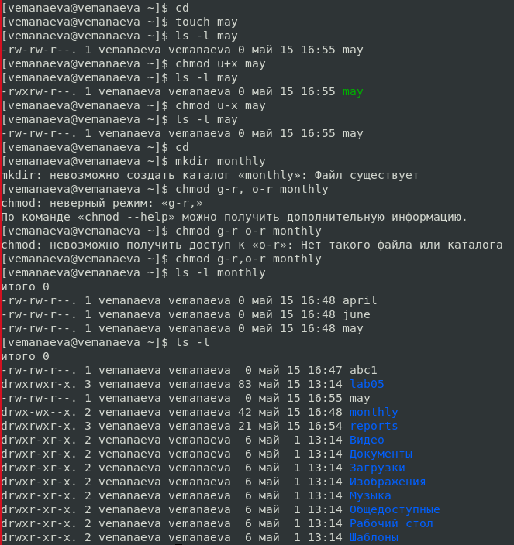

Воспользовалась командой *df*, которая выведет на экран список всех файловых систем в соответствии с именами устройств, с указанием размера и точки монтирования, для определения объёма свободного пространства на файловой системе. С помощью команды *fsck* проверила целостность файловой системы.

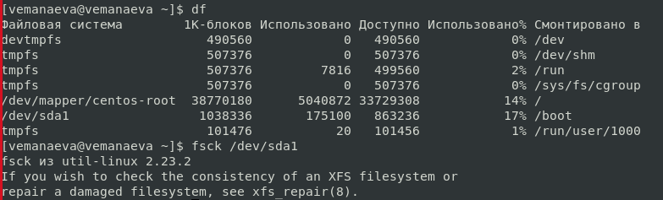

1. Выполнила следующие действия, зафиксировав в отчёте по лабораторной работе используемые при этом команды и результаты их выполнения:
   1. Скопировала файл */usr/include/sys/io.h* в домашний каталог с помощью команды *cp* и назвала его *equipment*, с помощью команды *mv*.
   2. В домашнем каталоге создала директорию *~/ski.plases*.
   3. Переместила файл *equipment* в каталог *~/ski.plases* командой *mv*.
   4. Переименовала файл *~/ski.plases/equipment* в *~/ski.plases/equiplist* командой *mv*.
   5. Создала в домашнем каталоге файл *abc1* и скопировала его в каталог *~/ski.plases* командой *cp*, назвала его *equiplist2* командой *mv*.
   6. Создала каталог с именем *equipment* в каталоге ~/ski.plases командой mkdir.
   7. Переместила файлы ~/ski.plases/equiplist и equiplist2 в каталог ~/ski.plases/equipment командой mv.
   8. Создала и переместила каталог ~/newdir в каталог ~/ski.plases командами mkdir и mv и назвала его plans командой mv.

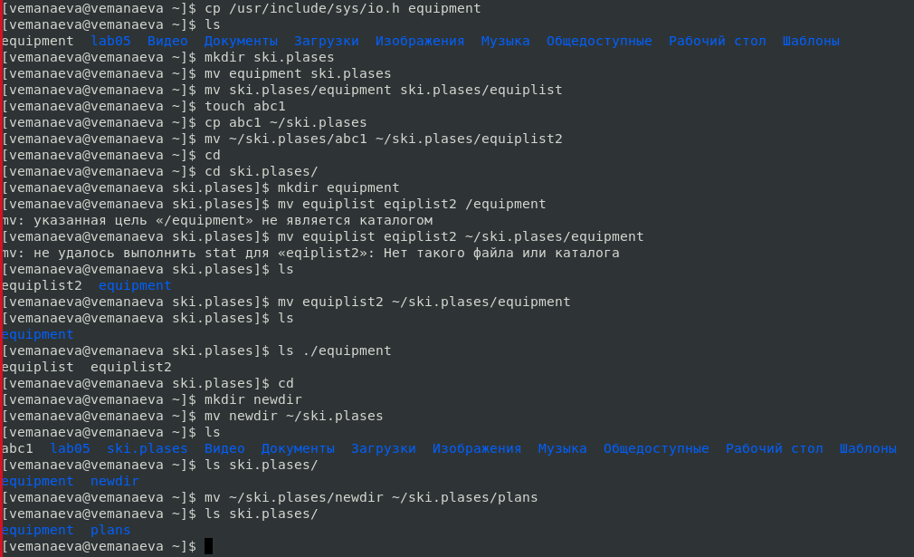

1. Определила опции команды chmod, необходимые для того, чтобы присвоить перечисленным ниже файлам выделенные права доступа, считая, что в начале таких прав нет. При необходимости создала нужные файлы.
   1. drwxr--r-- ... australia
   2. drwx--x--x ... play

3.3) -r-xr--r-- ... my_os

3.4) -rw-rw-r-- ... feathers

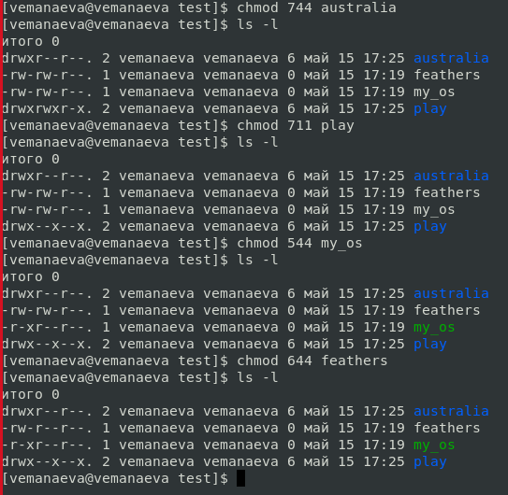

1. Проделала приведённые ниже упражнения, записывая в отчёт по лабораторной работе используемые при этом команды:
   1. Не просмотрела содержимое файла /etc/password, так как у меня его нет.

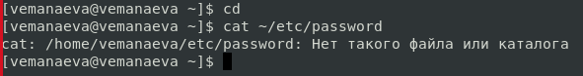

* 1. Скопировала файл ~/feathers в файл ~/file.old командой cp.
  2. Переместила файл ~/file.old в каталог ~/play командой mv.

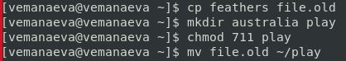

* 1. Скопировала каталог ~/play в каталог ~/fun командой cp -r.
  2. Переместила каталог ~/fun в каталог ~/play командой mv и назвала его games командой mv.

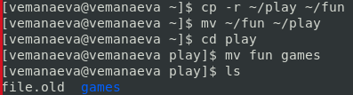

* 1. Лишила владельца файла ~/feathers права на чтение командой chmod u-r.
  2. Если попытаться просмотреть файл ~/feathers командой cat, то выведется:
  3. Если попытаться скопировать файл ~/feathers командой cp, то выведется:
  4. Дала владельцу файла ~/feathers право на чтение командой chmod u+r.
  5. Лишила владельца каталога ~/play права на выполнение командой chmod u-x.
  6. Попыталась перейти в каталог ~/play командой *cd*.
  7. Дала владельцу каталога *~/play* право на выполнение командой *chmod u+x*.

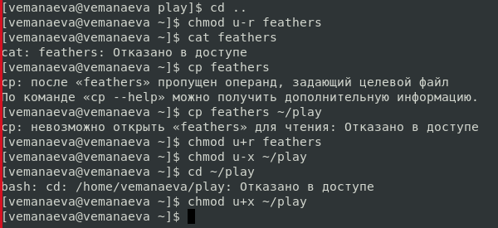

1. Прочитала *man* по командам *mount*, *fsck*, *mkfs*, *kill*.

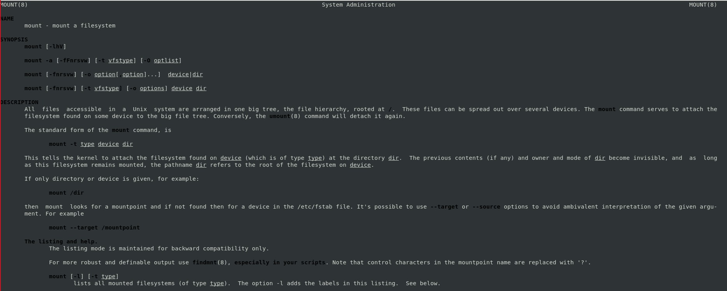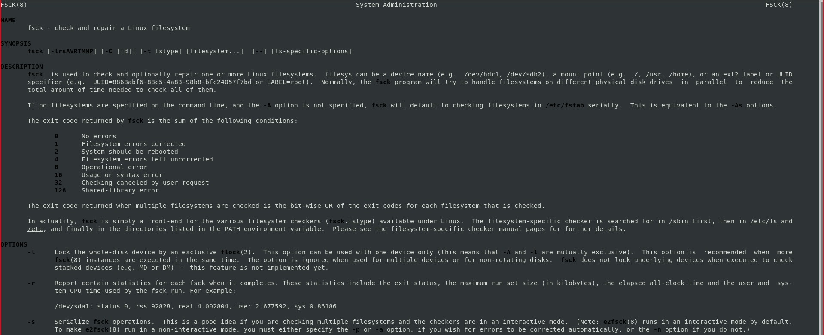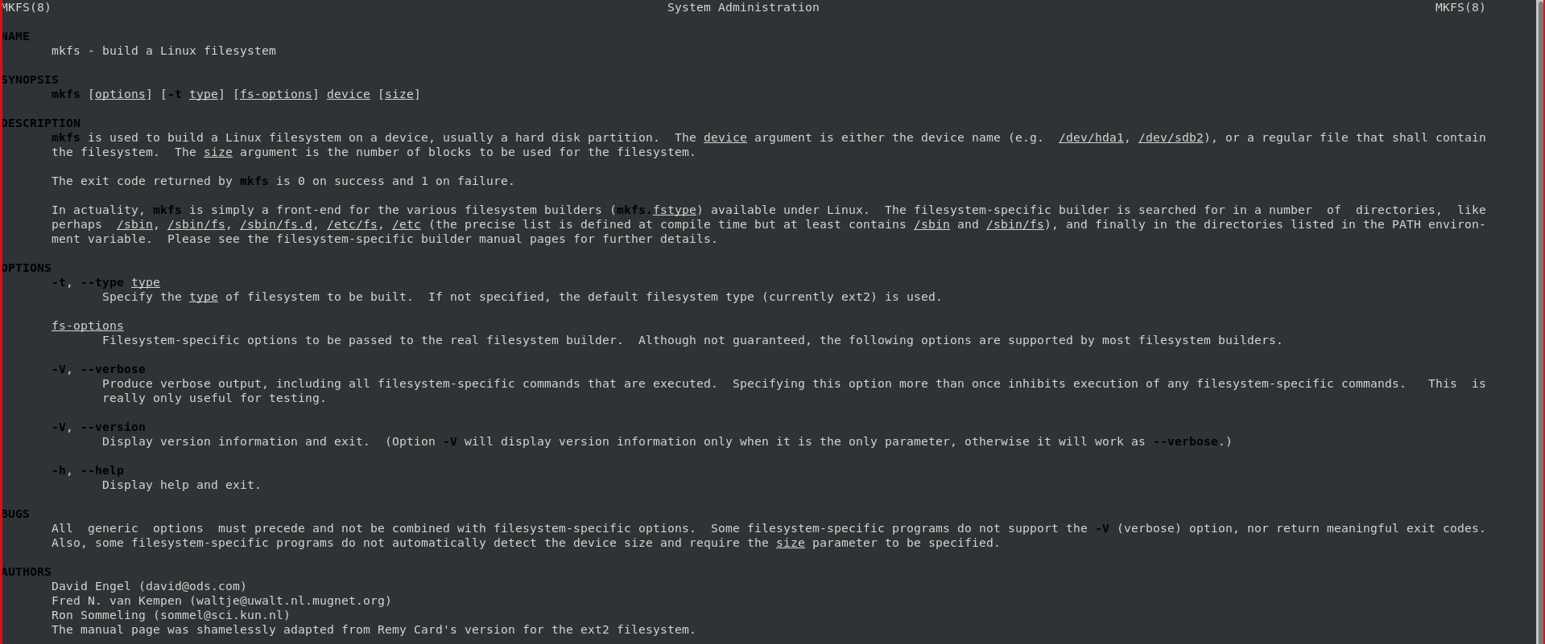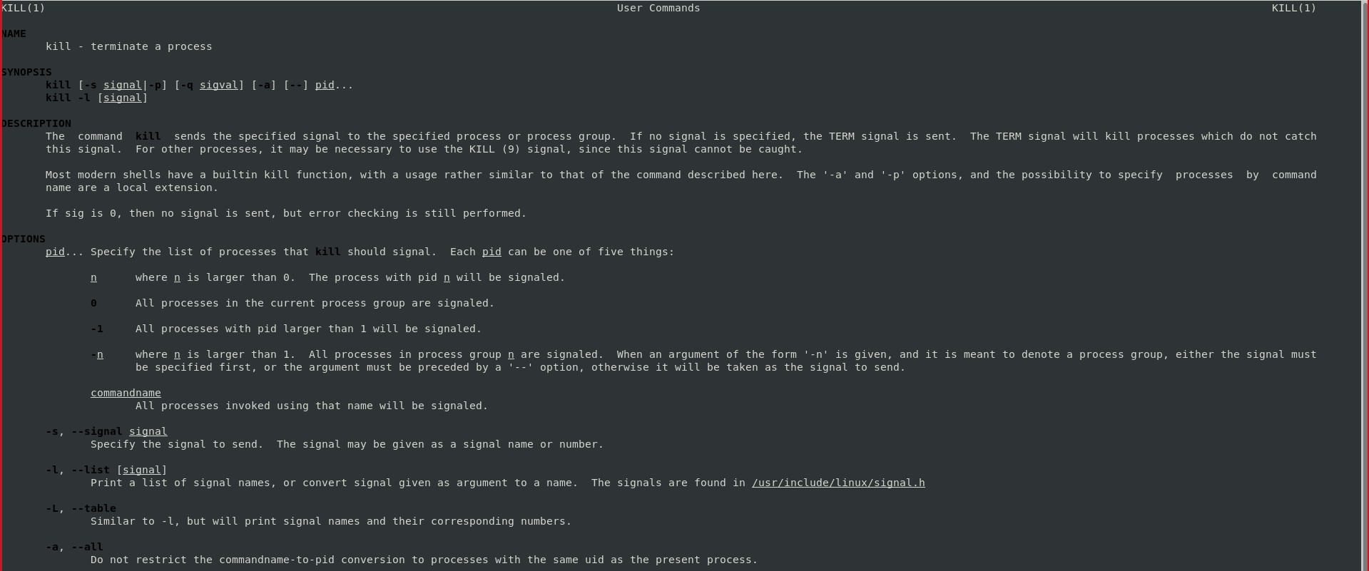

Краткая характеристика:

* *mount* применяется для монтирования файловых систем.
* *fsck* восстанавливает повреждённую файловую систему или проверяет на целостность.
* *mkfs* создаёт новую файловую систему.
* *kill* используется для принудительного завершения работы приложений.

**Выводы:** ознакомилась с файловой системой *Linux*, её структурой, именами и содержанием каталогов. Приобрела практические навыки по применению команд для работы с файлами и каталогами, по управлению процессами (и работами), по проверке использования диска и обслуживанию файловой системы.

# Контрольные вопросы:

1. *Дайте характеристику каждой файловой системе, существующей на жёстком диске компьютера, на котором вы выполняли лабораторную работу.*

Ответ: Характеристика файловой системы, которая использовалась в данной лабораторной работе: Файлы: *abc1, april, may, june, july, isdv4.h, equipment, equiplist, equiplist2, my_os, feathers, file.old*. Каталоги: *monthly, monthly.00, tmp, monthly.01, reports, usr, include, xorg, ski.plases, equipment, newdir, plans, australia, play, etc, fun, games*.

1. *Приведите общую структуру файловой системы и дайте характеристику каждой директории первого уровня этой структуры.*

Ответ: Пример общей структуры файловой системы: */home/pdarzhankina/monthly/april*, где */home/pdarzhankina* – домашний каталог,

*/monthly* – каталог, находящийся в домашнем и содержащий файл, */аpril* – файл, находящийся в каталоге.

1. *Какая операция должна быть выполнена, чтобы содержимое некоторой файловой системы было доступно операционной системе?*

Ответ: Чтобы содержимое некоторой файловой системы было доступно операционной системе, должно быть выполнено монтирование тома.

1. *Назовите основные причины нарушения целостности файловой системы. Как устранить повреждения файловой системы?*

Ответ: Основные причины нарушения целостности файловой системы:

Один блок адресуется несколькими *mode* (принадлежит нескольким файлам); Блок помечен как свободный, но в то же время занят (на него ссылается *onode*);

Блок помечен как занятый, но в то же время свободен (ни один *inode* на него не ссылается); Неправильное число ссылок в *inode* (недостаток или избыток ссылающихся записей в каталогах); Несовпадение между размером файла и суммарным размером адресуемых *inode* блоков; Недопустимые адресуемые блоки (например, расположенные за пределами файловой системы); "Потерянные" файлы (правильные *inode*, на которые не ссылаются записи каталогов); Недопустимые или неразмещенные номера *inode* в записях каталогов.

Чтобы устранить повреждения файловой системы используется команда *fsck*.

1. *Как создаётся файловая система?*

Ответ: Команда *mkfs* создаёт новую файловую систему.

1. *Дайте характеристику командам, которые позволяют просмотреть текстовые файлы.*

Ответ: Характеристика команд, которые позволяют просмотреть текстовые файлы:

для просмотра небольших файлов удобно пользоваться командой *cat*.

для просмотра больших файлов используйте команду *less* — она позволяет осуществлять постраничный просмотр файлов. для просмотра начала файла можно воспользоваться командой *head*, по умолчанию она выводит первые 10 строк файла. команда *tail* выводит несколько (по умолчанию 10) последних строк файла.

1. *Приведите основные возможности команды cp в Linux.*

Ответ: Основные возможности команды cp:

копирование файла в текущем каталоге; копирование нескольких файлов в каталог; копирование файлов в произвольном каталоге.

Опция *i* в команде *cp* выведет на экран запрос подтверждения о перезаписи файла, если на место целевого файла вы поставите имя уже существующего файла. Команда *cp* с опцией *r (recursive)* позволяет копировать каталоги вместе с входящими в них файлами и каталогами.

1. *Назовите и дайте характеристику командам перемещения и переименования файлов и каталогов.*

Ответ: Характеристика команд перемещения и переименования файлов и каталогов:

переименование файлов в текущем каталоге:

*mv <старое_название_файла> <новое_название_файла>*

перемещение файлов в другой каталог:

*mv <название_файла> <название_каталога>*

Если необходим запрос подтверждения о перезаписи файла, то нужно использовать опцию *i*. переименование каталогов в текущем каталоге:

*mv <старое_название_каталога> <новое_название_каталога>*

перемещение каталога в другой каталог:

*mv <старый_каталога> <новый_каталог>*

переименование каталога, не являющегося текущим:

*mv <каталог/староеназваниекаталога> <каталог/новоеназваниекаталога>*

1. *Что такое права доступа? Как они могут быть изменены?*

Ответ: Каждый файл или каталог имеет права доступа: чтение (разрешены просмотр и копирование файла, разрешён просмотр списка входящих в каталог файлов), запись (разрешены изменение и переименование файла, разрешены создание и удаление файлов каталога), выполнение (разрешено выполнение файла, разрешён доступ в каталог и есть возможность сделать его текущим). Они могу быть изменены командой *chmod*.